第五单元 7～9的表内乘、除法
第1课时 7的乘法口诀
【教学内容】
教材第73～74页相关内容。
【核心素养目标】
1.利用已有知识经验和类推能力，自主经历口诀的编制过程，了解7的乘法口诀的来源，理解7的乘法口诀的意义。
2.掌握7的乘法口诀的特征，熟记口诀，并逐步提高灵活运用口诀的能力。
3.在解决实际问题的过程中，体会数学与生活的紧密联系，感受
数学学习的价值与乐趣。
【重点难点】
重点：经历7的乘法口诀的编制过程，概括并记住7的乘法口诀。
难点：能灵活运用口诀解决实际问题。
【教学过程】
一、情境导入
【课件出示】
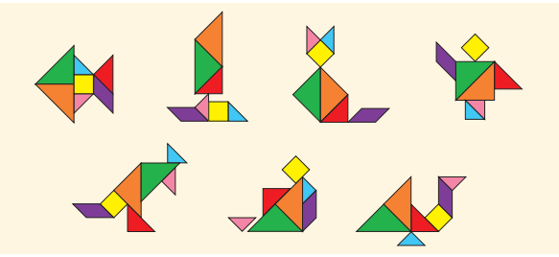

师：小朋友们正在玩七巧板拼图的游戏，他们都拼出了哪些美丽的图案呢？
学生观察，然后举手发言。
二、探究新知
1.观察思考，填写表格。
师：观察这些图案，你有什么发现？
预设：每个图案都由7块拼板拼成。
师：拼一个图案用了7块拼板，那拼2个，3个……7个又需要几块拼板呢？请大家自主思考，完成书本上的表格。
学生独立完成，然后举手汇报，教师根据学生汇报呈现完整表格：
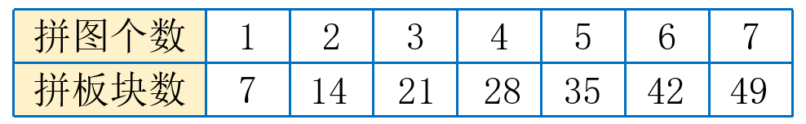

2.编制7的乘法口诀。
师：刚才大家都是用加法计算的，那你会列乘法算式计算吗？试着在书本上写一写并编出7的乘法口诀。
学生独立写算式，并尝试编写7的乘法口诀。
师：谁来说一说你列出了哪些乘法算式？
学生举手汇报，教师根据学生汇报整理：
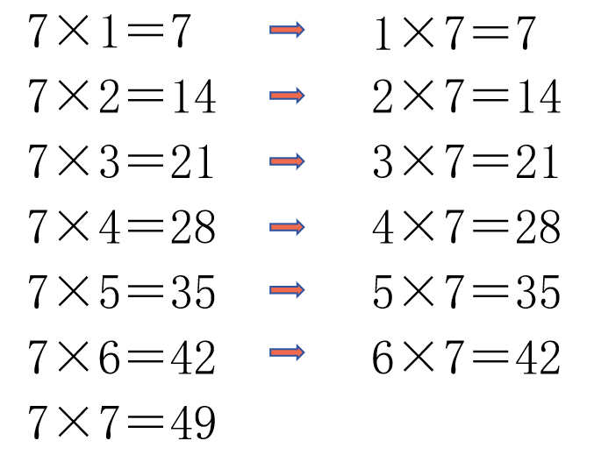

师：根据这些算式你又编出了怎样的口诀呢？
学生举手汇报，教师根据学生汇报有序呈现口诀：
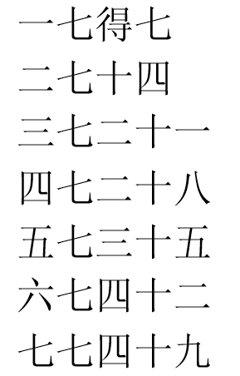

3.寻找规律，记忆口诀。
师：读一读7的乘法口诀，你发现了什么？
预设1：7的乘法口诀有7句。
预设2：口诀的第二个字都是七。
预设3：每相邻两句口诀的得数相差7。
……
师：根据刚才我们找到的口诀特点，读一读、记一记7的乘法口诀。
学生读、记7的乘法口诀。
师：大家都记住了吗？接下来我们做几道题练练手，看看大家掌握得如何！
三、巩固应用
1.完成教材第74页“做一做”。
2.组织学生开展教材第74页的“数学游戏”活动。
四、课堂小结
通过这节课的学习，你有什么收获？
五、课后作业
完成《新领程》或《学练优》本课时的习题。
【板书设计】
7的乘法口诀

【教学反思】
学生在学习7的乘法口诀之前，已经学习了1～6的口诀，这节课我着力培养学生观察、比较、分析、概括、推理及自主学习的能力，放手让学生自主探究、自编口诀。7的乘法口诀句数虽然较多，但是学生已经学过了1～6的口诀，了解了口诀的一些特点，大部分学生能够利用发现的规律来背诵记忆，到下课时，基本上都能背诵7的乘法口诀了。

